Проект №2

**Моделирование поведения намагниченности ферромагнетика в магнитном поле**

Выполнил:

Никандров Сергей Андреевич

R32352

Преподаватель:

Хвастунов Николай Николаевич

Санкт-Петербург

2022

Скорость изменения проекции намагниченности определяется законом dJx/dt = α[Hx(t) – β1·Jx – β2 (Jx)^3] , где α, β1,β2 – положительные постоянные

Импортируем нужные библиотеки и зададим начальные постоянные:

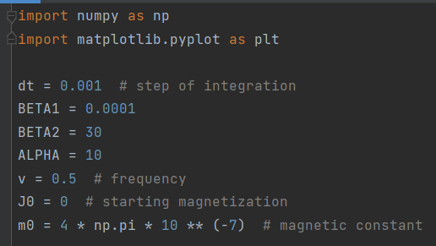

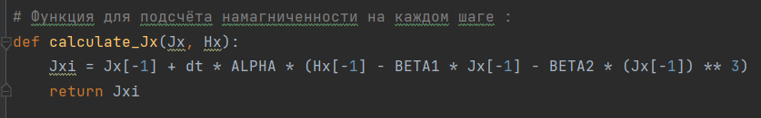

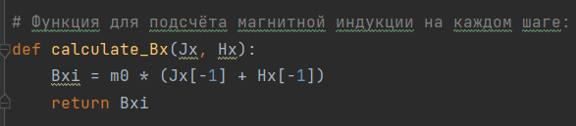

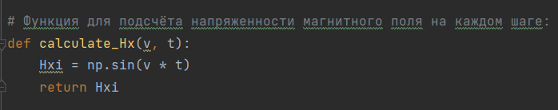

# Функция для построения петли гистерезиса и кривой первоначальной намагниченности:  
def dependence_BH(v):  
 t = 0  
 Jx = np.array([J0])  
 Hx = np.array([np.sin(v * t)])  
 Bx = np.array([0])  
 while (Hx[-1] <= 1):  
 t += dt  
 Hxi = calculate_Hx(v, t)  
 if (Hx[-1] < Hxi):  
 Hx = np.append(Hx, Hxi)  
 Jxi = calculate_Jx(Jx, Hx)  
 Jx = np.append(Jx, Jxi)  
 Bxi = calculate_Bx(Jx, Hx)  
 Bx = np.append(Bx, Bxi)  
 else:  
 break  
 while (Hx[-1] >= -1):  
 t += dt  
 Hxi = calculate_Hx(v, t)  
 if (Hx[-1] > Hxi):  
 Hx = np.append(Hx, Hxi)  
 Jxi = calculate_Jx(Jx, Hx)  
 Jx = np.append(Jx, Jxi)  
 Bxi = calculate_Bx(Jx, Hx)  
 Bx = np.append(Bx, Bxi)  
 else:  
 break  
 while (Hx[-1] <= 1):  
 t += dt  
 Hxi = calculate_Hx(v, t)  
 if (Hx[-1] < Hxi):  
 Hx = np.append(Hx, Hxi)  
 Jxi = calculate_Jx(Jx, Hx)  
 Jx = np.append(Jx, Jxi)  
 Bxi = calculate_Bx(Jx, Hx)  
 Bx = np.append(Bx, Bxi)  
 else:  
 break  
 plt.plot(Hx, Bx)

# Функция для построения графика зависимости u(H) магнитной проницаемости от напряженности магнитного поля:  
def dependence_uH():  
 t = 0  
 Jx = np.array([J0])  
 Hx = np.array([np.sin(v * t)])  
 u = np.array([1])  
 while (Hx[-1] <= 1):  
 t += dt  
 Hxi = calculate_Hx(v, t)  
 if (Hx[-1] < Hxi):  
 Hx = np.append(Hx, Hxi)  
 Jxi = calculate_Jx(Jx, Hx)  
 Jx = np.append(Jx, Jxi)  
 ui = 1 + (Jx[-1] / Hx[-1])  
 u = np.append(u, ui)  
 else:  
 break  
 while (Hx[-1] >= -1):  
 t += dt  
 Hxi = calculate_Hx(v, t)  
 if (Hx[-1] > Hxi):  
 Hx = np.append(Hx, Hxi)  
 Jxi = calculate_Jx(Jx, Hx)  
 Jx = np.append(Jx, Jxi)  
 ui = 1 + (Jx[-1] / Hx[-1])  
 u = np.append(u, ui)  
 else:  
 break  
 k = np.argmax(u)  
 H_res = np.array([0])  
 u_res = np.array([u[0]])  
 for i in range(k, k - 20, -1):  
 H_res = np.append(H_res, Hx[i])  
 u_res = np.append(u_res, u[i])  
 plt.plot(H_res, u_res)

# Функция для построения графика зависимости J(H) намагниченности от напряженности магнитного поля:  
def dependence_JH(F, J0, label):  
 t = 0  
 Jx = np.array([J0])  
 Hx = np.array([np.sin(v * t)])  
 while (Hx[-1] <= 1):  
 t += dt  
 Hxi = calculate_Hx(v, t)  
 if (Hx[-1] < Hxi):  
 Hx = np.append(Hx, Hxi)  
 Jxi = calculate_Jx(Jx, Hx)  
 Jx = np.append(Jx, Jxi)  
 else:  
 break  
 plt.plot(Hx, Jx, label=label)

Построение графиков:

# Кривая первоначальной намагниченности и петля гистерезиса  
dependence_BH(v)  
plt.title(f"Кривая первоначальной намагниченности \n при постоянных a={ALPHA}, β1={BETA1}, β2={BETA2} \n и частоте v={round(v, 2)}Гц")  
plt.xlabel("H, A/м")  
plt.ylabel("B, Тл")  
plt.grid()  
plt.show()

# Зависимость магнитной проницаемости от напряженности магнитного поля  
dependence_uH()  
plt.title( f"Зависимость μ(H) магнитной проницаемости \n от напряженности магнитного поля \n при постоянных a={ALPHA}, β1={BETA1}, β2={BETA2} \n и частоте v={round(v, 2)}Гц")  
plt.xlabel("H, A/м")  
plt.ylabel("μ, Гн/м")  
plt.grid()  
plt.show()

# Зависимость намагниченности от напряженности магнитного поля для различных значений частоты  
v = [6, 9, 12]  
for v in v:  
 dependence_JH(v, J0, f"v={round(v, 2)} Гц")  
plt.title( f"Завивисимость J(H) намагниченности \n от напряженности внешнего поля \n при постоянных a={ALPHA}, β1={BETA1}, β2={BETA2}")  
plt.xlabel("H, A/м")  
plt.ylabel("J, А/м")  
plt.legend()  
plt.grid()  
plt.show()

# Зависимость намагниченности от напряженности магнитного поля для различных значений стартовой намагниченности  
J0 = [0, 0.05, 0.1, 0.3]  
v = 12  
for J0 in J0:  
 dependence_JH(v, J0, f"J0={J0} А/м")  
plt.title( f"Завивисимость J(H) намагниченности \n от напряженности внешнего поля \n при постоянных a={ALPHA}, β1={BETA1}, β2={BETA2} \n и частоте v={round(v, 2)}Гц")  
plt.xlabel("H, A/м")  
plt.ylabel("J, А/м")  
plt.legend()  
plt.grid()  
plt.show()

Примеры построенных графиков:

